ORACLE | 伊藤園
生産物流システム／営業システム
基盤

EBSシステム管理ガイド
（アカウント管理編）
第 3.0 版
2022年5月26日
株式会社 伊藤園RACLE
更 新 履 歴
版 | 改定理由・箇所 | 更新日 | 更新者 | 承認者
0.1版 | 新規作成 | 2008/4/3 | ORACLE 仲村
0.2版 | 運用テスト後の修正を反映 | 2008/6/6 | ORACLE  中村
1.0版 | 伊藤園様のレビュー完了により、Issue1.0に改版 | 2008/7/24 | オラクル  中村
1.1版 | Oracleデータベースパスワード変更手順を修正 | 2008/10/30 | オラクル  中村
1.2版 | Oracleデータベースパスワード変更手順を修正（4.2(1)P.6：ログイン手順，環境変数読込み  の追加，P.8最下位行:Forms画面で変更不可） | 2008/11/10 | SCS  宮本
2.0版 | HWリプレース対応(リプレース_00007)  ・ユーザ名変更  ・サーバ名変更  ・パス変更  ・tebsptユーザに関する記述を削除  ・rootユーザを追加  ・Oracleユーザ名修正(DBSNP⇒DBSNMP)  ・DBSNMPの用途修正 | 2014/11/25 | SCSK 折原
3.0版 | 基本システムリフトプロジェクト対応 | 2021/9/30 | 日立  藤井
3.0版 | E_本稼動_17512対応  ・基幹システムリフト対応  ・機器構成変更  ・OS変更に伴う修正 AIX ⇒ Linux  ・入力プロンプト（#, $, >）追加  ・ドキュメントID付与 | 2022/05/26 | SCSK  山田

目次

1. はじめに 4
1.1 目的 4
1.2 対象範囲 4
1.3 操作対象機器 4
2. 手順操作の注意点 5
3. アカウントID 5
3.1 OSユーザー 5
3.2 Oracleユーザー 5
3.3 EBSユーザー 7
4. パスワード管理 8
4.1 EBS管理Linuxユーザーのパスワード管理 8
4.2 標準Oracle IDのパスワード管理 8
4.3 EBS用Oracle IDのパスワード管理 10
4.4 標準EBS IDのパスワード管理 10
4.5 業務ユーザーEBS IDのパスワード管理 11

はじめに

目的
本ガイドは、生産物流システム/営業システムのEBSにおけるアカウント管理について記すものです。

対象範囲
本ガイドでは、アカウント管理に関する以下の項目を扱います。
- アカウントID
- パスワード変更

操作対象機器
本ガイドで操作を行う対象機器は、下記15台のLinuxサーバとします。
- 外部APサーバ１号機
- 外部APサーバ２号機
- 外部APサーバ３号機
- 外部APサーバ４号機
- APサーバ１号機
- APサーバ２号機
- APサーバ３号機
- APサーバ４号機
- APサーバ５号機
- APサーバ６号機
- コンカレントサーバ１号機
- コンカレントサーバ２号機
- コンカレントサーバ３号機
- DBサーバ１号機
- DBサーバ２号機
- DBサーバ３号機

手順操作の注意点

コマンド入力表記の凡例
＜表記例＞
# ls –l
$ ps –ef | grep bebsito
SQL> alter△user△<Oracle ID>△IDENTIFIED△BY△<new password>;
- コマンドプロンプトは、# or $ or > 等の記号で表します。
- △印は、半角スペース1文字を意味します。
- コマンド行の確定には、『enter』キー押下を行います。

アカウントID
EBSシステムに関するユーザー・アカウントは、３つのカテゴリに分類されます。
- OSユーザー
- Oracleユーザー（又は、データベースユーザ）
- EBSユーザー（又は、アプリケーション･ユーザー）

OSユーザー
EBSのサービス起動･停止や製品メンテナンスをする際に使用するEBS管理Linuxユーザーのアカウントです。EBSシステムの各Linuxホスト（DBサーバ、コンカレントサーバ、APサーバ、外部APサーバ）上のEBSテクノロジ･スタック製品ファイルやアプリケーション・ファイルを所有するOSユーザーとなります。

以下に、EBS管理LinuxユーザーのID管理方針を記述します。

EBS管理LinuxユーザーID
ID名称  (スキーマ名) | ID  (内部番号) | 初期ﾊﾟｽﾜｰﾄﾞ使用 | ﾊﾟｽﾜｰﾄﾞ変更要否 | 管理担当 | 用途
bebsito | 1001 | × | 要 | 情報管理部 | 本番環境のEBS製品管理
root | 0 | × | 要 | 情報管理部 | OSスーパーユーザ（Linux管理）

Oracleユーザー
EBSのOracleデータベースに接続する際に使用するユーザーで、データベース・ユーザーとも言います。Oracleデータベースに標準で登録されているユーザーの他に、EBSのアプリケーション･データを管理するためのユーザーがあります。
- 標準Oracle ID： SYS, SYSTEMなど標準登録されているID
- EBS用Oracle ID： EBSのデータ管理のためのOracleユーザーID

以下に、それぞれのID管理方針を記述します。

標準Oracle ID
ID名称  (スキーマ名) | ID  (内部番号) | 初期ﾊﾟｽﾜｰﾄﾞ使用 | ﾊﾟｽﾜｰﾄﾞ変更要否 | 管理担当 | 用途
SYS | 0 | × | 要 | 情報管理部 | Oracle DB管理
SYSTEM | 5 | × | 要 | 情報管理部 | Oracle DB管理
OUTLN | 9 | ○ | 不要 | － | 特になし（製品内部使用）
ORACLE_OCM | 21 | ○ | 不要 | － | 特になし（製品内部使用）
APPQOSSYS | 31 | ○ | 不要 | － | 特になし（製品内部使用）
WMSYS | 32 | ○ | 不要 | － | 特になし（製品内部使用）
EXFSYS | 42 | ○ | 不要 | － | 特になし（製品内部使用）
CTXSYS | 43 | ○ | 不要 | － | 特になし（製品内部使用）
XDB | 45 | ○ | 不要 | － | 特になし（製品内部使用）
ANONYMOUS | 46 | ○ | 不要 | － | 特になし（製品内部使用）
ORDSYS | 53 | ○ | 不要 | － | 特になし（製品内部使用）
ORDDATA | 54 | ○ | 不要 | － | 特になし（製品内部使用）
ORDPLUGINS | 55 | ○ | 不要 | － | 特になし（製品内部使用）
SI_INFORMTN_SCHEMA | 56 | ○ | 不要 | － | 特になし（製品内部使用）
MDSYS | 57 | ○ | 不要 | － | 特になし（製品内部使用）
OLAPSYS | 60 | ○ | 不要 | － | 特になし（製品内部使用）
DBSNMP | 74 | ○ | 不要 | － | OEM管理
XS$NULL | 2147483638 | ○ | 不要 | － | OEM管理

EBS用Oracle ID
ID名称  （スキーマ名） | ID  (内部番号) | 初期ﾊﾟｽﾜｰﾄﾞ使用 | ﾊﾟｽﾜｰﾄﾞ変更要否 | 管理担当 | 用途
APPLSYS | 42 | ○ | 不要 | － | ﾃﾞｰﾀ管理（製品内部使用）
APPLSYSPUB | 43 | ○ | 不要 | － | DB接続（製品内部使用）
APPS | 44 | ○ | 不要 | － | ｱﾌﾟﾘｹｰｼｮﾝ汎用接続
<標準ﾓｼﾞｭｰﾙID> |  | ○ | 不要 | － | ﾃﾞｰﾀ管理（製品内部使用）
<ｱﾄﾞｵﾝﾓｼﾞｭｰﾙID> |  | ○ | 不要 | － | ﾃﾞｰﾀ管理（製品内部使用）

EBSユーザー
EBSにサインオンしてアプリケーションを使用する際に使用するユーザーで、アプリケーション・ユーザーとも言います。EBSユーザーのアカウント情報は、EBSデ－タとしてOracleデータベース上で管理されます。

EBSユーザーとしてシステムに登録されるIDには、次の２種類があります。
- 標準EBS ID： EBS導入時に標準で登録されるID
- 業務ユーザーEBS ID： 業務で使用する各エンドユーザーのID

以下に、それぞれのID管理方針を記述します。

標準EBS ID
ID名称 | ID  (内部番号) | 初期ﾊﾟｽﾜｰﾄﾞ使用 | ﾊﾟｽﾜｰﾄﾞ変更要否 | 管理担当 | 用途
SYSADMIN | 0 | × | 要 | 情報管理部 | EBSシステム管理
<その他>^{(*1)} |  | × | 不要 | 情報管理部 | 特になし（製品内部使用）
^{(*1)}：使用しないIDは、環境構築時に無効化します。

業務ユーザーEBS ID
ID名称 | ID  (内部番号) | 初期ﾊﾟｽﾜｰﾄﾞ使用 | ﾊﾟｽﾜｰﾄﾞ変更要否 | 管理担当 | 用途
従業員番号  （社内ユーザー） |  | ×^{(*1)} | 要 | 個人 | 業務使用
取引先番号  （外部ユーザー） |  | ×^{(*1)} | 要 | 取引先 | 業務使用
^{(*1)}：初回サインオン時にパスワード変更が強制される仕様となっている

パスワード管理
上述のID管理方針においてパスワード変更要否を「要」としたアカウントIDのパスワード変更について記述します。

EBS管理Linuxユーザーのパスワード管理
パスワード変更対象ID | bebsito, bgrid, root
パスワード管理担当 | 伊藤園 情報管理部
パスワード変更タイミング | 情報管理部にて必要時期を判断（定期実施は行わない）
パスワード変更方法 | LinuxのOSコマンドにて実施
パスワード変更時の留意事項  （事前や事後の必要作業など） | 特になし

標準Oracle IDのパスワード管理
パスワード変更対象ID | SYS, SYSTEM
パスワード管理担当 | 伊藤園 情報管理部
パスワード変更タイミング | 情報管理部にて必要時期を判断（定期実施は行わない）
パスワード変更方法 | Oracleに接続し、SQLコマンドにて実施
パスワード変更時の留意事項  （事前や事後の必要作業など） | RAC環境では、SYSユーザについては各インスタンスそれぞれにてパスワードを変更する。

EBS DBサーバへのログインとDB環境変数を読み込む。
「EBSサーバのログイン・ログオフ手順書」に従い、本番機DBサーバにログインします。
[bebsito@bebsdb11]$
[bebsito@bebsdb11]$ . /ebsloc/BEBSITO/BEBSITOdb/11.2.0/BEBSITO1_bebsdb11.env

上記の例）本番機DB1号機の場合
本番機DB2号機、3号機の場合は下記コマンドにて環境変数を読み込みます。
$ . /ebsloc/BEBSITO/BEBSITOdb/11.2.0/BEBSITO2_bebsdb21.env (2号機)
> . /ebsloc/AEBSITO/AEBSITOdb/11.2.0/AEBSITO3_aebsdb31.env (3号機)

パスワード変更手順(SYS)
SQL*PLUSからOracle(全てのRACインスタンス)に接続し、以下のコマンドを実行します。
BEBSITO2に接続時はBEBSITO2、
AEBSITO3に接続時はAEBSITO3

上記の例）本番機DB1号機の場合
<パスワード>には、指定アカウントのパスワードを入力します。
[bebsito@bebsdb11]>sqlplus /nolog
SQL*Plus: Release 11.2.0.4.0 - Production on Thu Sep 18 18:32:17 2014
Copyright (c) 1982, 2013, Oracle. All rights reserved.
SQL> conn sys/<passwd>@BEBSITO1 as sysdba
SQL> alter△user△<Oracle ID>△IDENTIFIED△BY△<new password>;

※ <Oracle ID>と<new password>は、変更したいOracle IDと新しいパスワードを指定して下さい。
※BEBSITO2、AEBSITO3についても同様に実行してください。

パスワード変更手順(SYS以外)
SQL*PLUSから当該Oracle IDで任意のOracleインスタンスに接続し、以下コマンドを実行します。EBS DBサーバへのログイン及びSQL*PLUS実行については、上記（１），（２）の接続手順を参考にして接続します。
SQL> alter△user△<Oracle ID>△IDENTIFIED△BY△<new password>;

※ <Oracle ID>と<new password>は、変更したいOracle IDと新しいパスワードを指定して下さい。

EBS用Oracle IDのパスワード管理
パスワード変更対象ID | ＜なし＞
パスワード管理担当 | －
パスワード変更タイミング | －
パスワード変更方法 | －
パスワード変更時の留意事項  （事前や事後の必要作業など） | ※基本変更しないが、変更の際の手順は、ORACLEサポートにて公開されています。（ドキュメントID 1721114.1<KROWN#61827>）

標準EBS IDのパスワード管理
パスワード変更対象ID | SYSADMIN
パスワード管理担当 | 伊藤園 情報管理部
パスワード変更タイミング | 情報管理部にて必要時期を判断（定期実施は行わない）
パスワード変更方法 | 当該IDでEBSにサインオンし、パスワード変更画面にて実施
パスワード変更時の留意事項  （事前や事後の必要作業など） | TA090「セキュリティ機能の設定」に記載された規定に準拠すること。

パスワード変更手順
- WebブラウザからEBSにアクセスし、サインオン後の最初の画面で右上の「作業環境」リンクをクリック。
「作業環境」がパスワード変更画面へのリンク

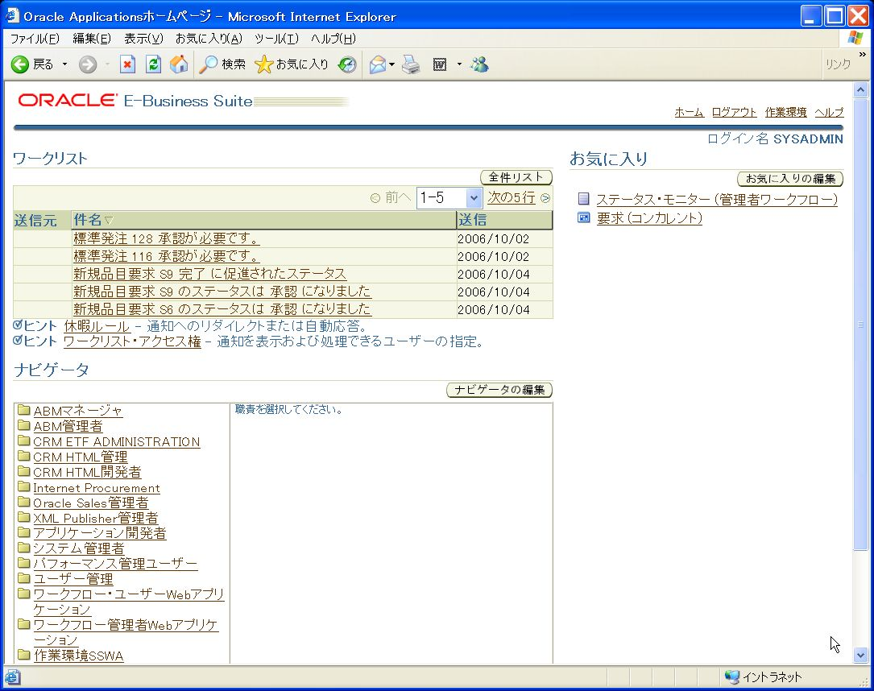
※EBS Forms画面を利用してのパスワード変更は行わないでください。
Forms画面で変更を行うと次回ログイン時に再変更が必要になります。
・一般作業環境のパスワードの変更画面でパスワード変更を実施。以下の３つを入力します。
- 旧パスワード
- 新パスワード
- 新パスワードの再入力

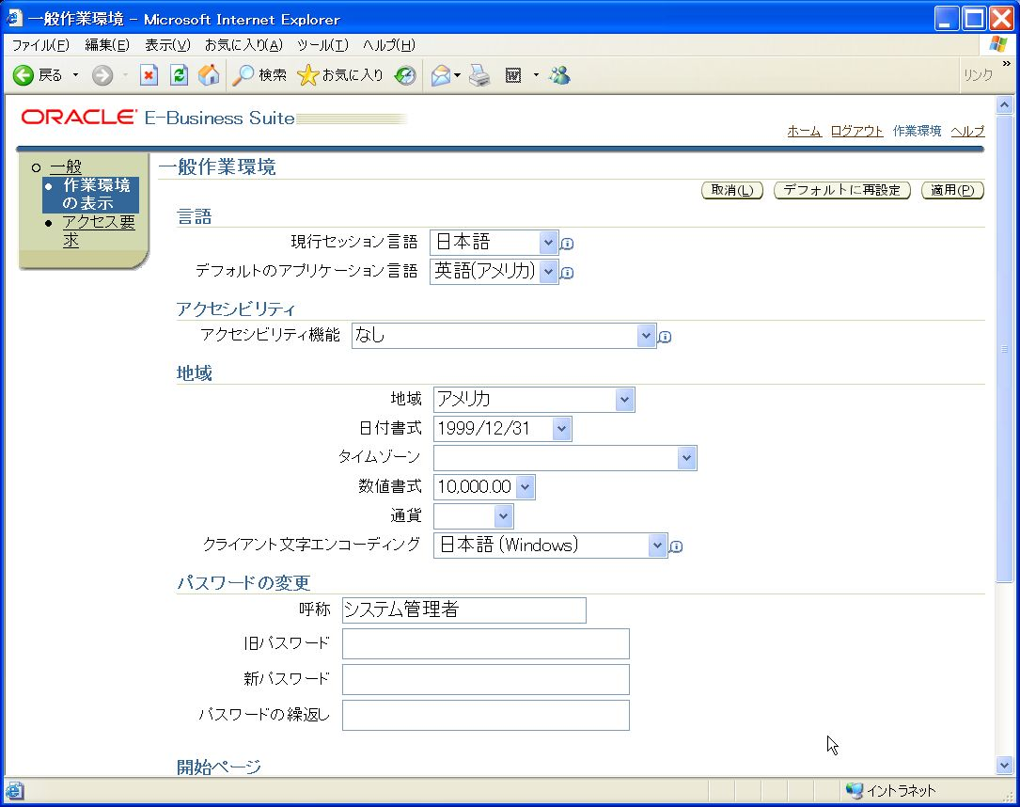

業務ユーザーEBS IDのパスワード管理
パスワード変更対象ID | 社内/社外の全ユーザーID
パスワード管理担当 | 当該IDの所有者
パスワード変更タイミング | 180日毎（システム上有効期限）、又は所有者が任意に判断
パスワード変更方法 | 当該IDでEBSにサインオンし、パスワード変更画面にて実施
パスワード変更時の留意事項  （事前や事後の必要作業など） | TA090「セキュリティ機能の設定」に記載された規定に準拠すること。

パスワード変更手順
標準EBS IDの手順に同じ。

